Республикада һава торышы үзгәрүе көтелә.

15 мартта төнлә һәм көндез Татарстан территориясендә һәм Казанда буран чыгуы, күз күременең 500-1000 метрга кадәр начараюы көтелә, юлларда бозлавык һәм кар көртләре барлыкка киләчәк.
Шулай ук җилнең тизлеге урыны белән секундына 15-20 метрга (Казанда 18 метрга) кадәр җитәчәк, төнлә республиканың көнбатышында кар явачак, диелә ТР Гидрометеорология һәм әйләнә-тирә мохитне күзәтү идарәсенең матбугат хезмәте хәбәрендә.

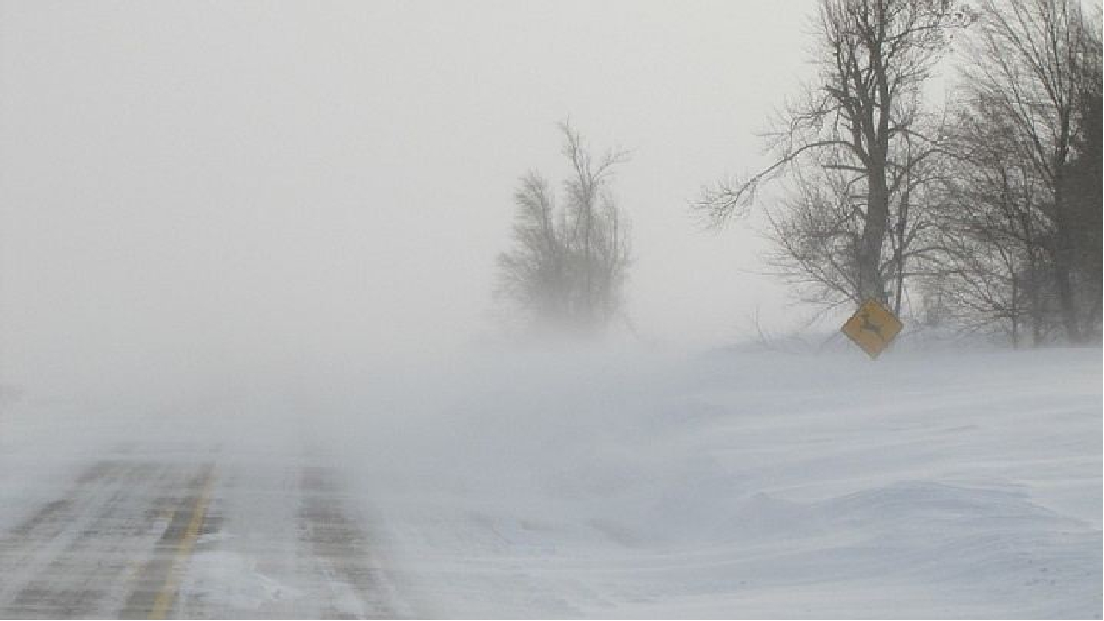
15.03.2021 ел

